外国人の皆さんへ

日本では，今の時期は大雨が降り，川の水が増えてあふれたり，山やがけが崩れることがあります。

天気予報や住んでいる町の役所が出す情報をよく見てください。また，家の近くの逃げるところを確認してください。

危ない時は，すぐ逃げてください。

下のアプリやTwitterも見てください。

◎「Safety tips」 ◎「NHK WORLD-JAPAN」（アプリ）


FOR Android FOR Android



FOR iPhone FOR iPhone

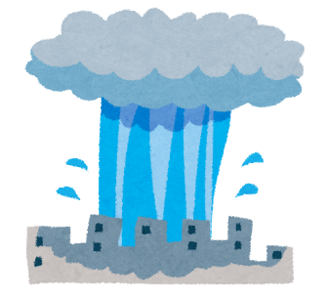
◎「Japan Safe Travel」
https://twitter.com/JapanSafeTravel

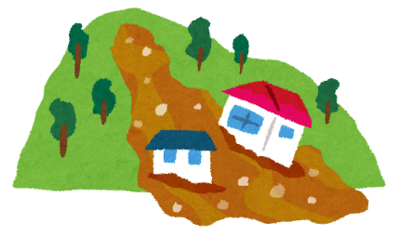
◎「NHK WORLD-JAPAN」（ホームページ）
https://www3.nhk.or.jp/nhkworld/en/news/tags/31/

